**UNIT 8: DAEDALUS AND ICARUS**

**1. Greek mythology**

**2. kids**

**3. king**

**4. new palace**

**5. nice work**

**6. You’re welcome**

**7. The Minotaur**

**8. harm**

**9. monster**

**10. dangerous**

**11. bull**

**12. head**

**13. body**

**14. escape**

**15. huge maze**

**16. people**

**17. safe**

**18. son**

**19. I go back home**

**20. prison**

**21. right away**

**22. guard**

**23. I can’t let you leave**

**24. feathers**

**25. only**

**Ελληνική Μυθολογία**

**Παιδιά**

**Βασιλιάς**

**Νέο παλάτι**

**Ωραία δουλειά**

**Παρακαλώ**

**Ο Μινώταυρος**

**Ζημιά**

**Τέρας**

**Επικίνδυνος**

**Ταύρος**

**Κεφάλι**

**Σώμα**

**Δραπετεύω**

**Τεράστιος λαβύρινθος**

**Άνθρωποι**

**Ασφαλής**

**Γιός**

**Πηγαίνω πίσω σπίτι**

**Φυλακή**

**Αμέσως**

**Φρουρός**

**Δεν μπορώ να σε αφήσω να φύγεις**

**Πούπουλα**

**Μόνο**

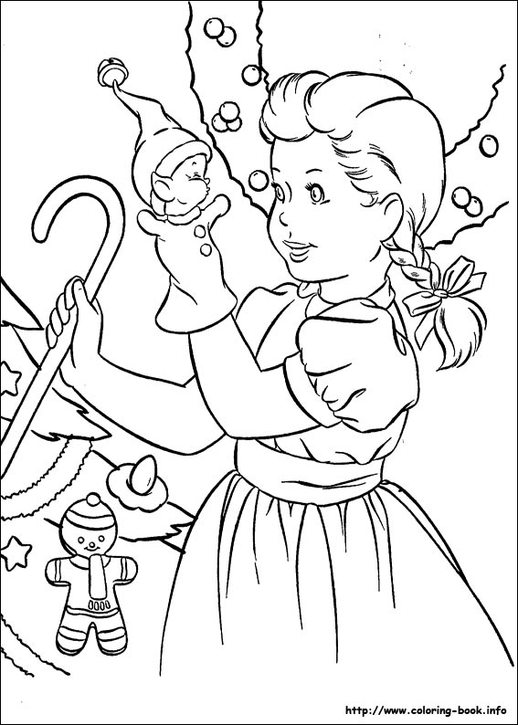

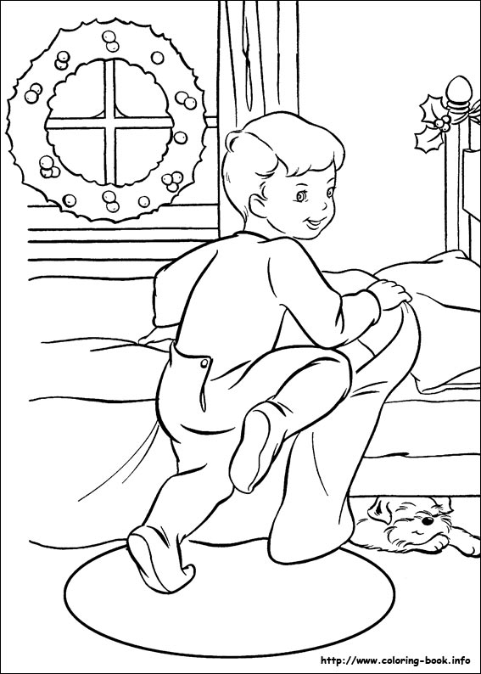

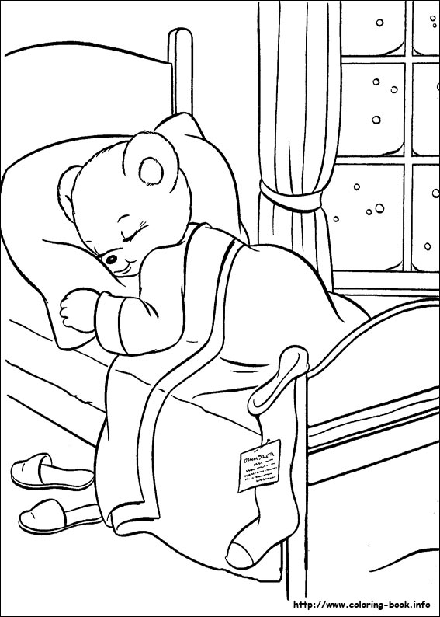

**26. wings**

**27. early**

**28. Let’s rest first**

**29. brilliant idea**

**30. too high**

**31. stick**

**32. wax**

**33. make**

**34. stay close to me**

**35. remember**

**36. one more thing**

**37. near**

**38. the sun will melt**

**39. tiny**

**40. be careful**

**41. really**

**42. You’re getting close to the sun**

**43. I’m falling**



**Φτερούγες**

**Νωρίς**

**Ας ξεκουραστούμε πρώτα**

**Λαμπρή ιδέα**

**Πολύ ψηλά**

**Κολώ**

**Κερί**

**Κάνω**

**Μείνε κοντά μου**

**Θυμάμαι**

**Ένα ακόμη πράγμα**

**Κοντά**

**Ο ήλιος θα λιώσει**

**Μικροσκοπικός**

**Πρόσεχε**

**Πράγματι**

**Πλησιάζεις τον ήλιο**

**πέφτω**

